Capítulo 4: FAQ Microsoft Fakes

Traducción por Juan María Laó Ramos

* 1. 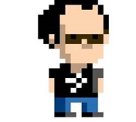

Twitter: @juanlao

Linkedin: [es.linkedin.com/in/juanlao/](http://es.linkedin.com/in/juanlao/" \o "http://es.linkedin.com/in/juanlao/" \t "_parent)

Blog: <http://speakingin.net/>

En este capítulo, veremos algunas preguntas frecuentes, algunas creemos que son avanzadas, - algunos casos extremos – aunque creemos que son lo suficientemente importantes como para cubrirlos en esta guía.

## Trabajando con .NET Framework 4

Sólo porque Microsoft Fakes sea una nueva característica no quiere decir que esté restringido a .NET 4.5. Podemos usar Microsoft Fakes con cualquier versión de .NET que sea soportada por Visual Studio 2012. Por ejemplo, podemos usar los tipos Shims para hacer test de legacy code escrito en .NET 2.0.

## Adoptando Microsoft Fakes en un equipo

Para ejecutar un test unitario o para compilar un proyecto que use Microsoft Fakes se requiere una versión [soportada d](http://www.microsoft.com/visualstudio/eng/products/compare)e Visual Studio. Esto aplica tanto a otros desarrolladores que ejecuten sus test como a cualquier agente de Team Foundation Build. Esto es así ya que cuando se usa Microsoft Fakes se crea una referencia a la dll *Microsoft.QualityTools.Testing.Fakes.dll*. Este archivo no se incluye en las versiones de Visual Studio que no soportan Microsoft Fakes.

Si añadimos el assembly *Microsoft.QualityTools.Testing.Fakes.dll* a nuestro propio proyecto y hacemos check in, los demás podrán compilarlo. Sin embargo, se lanzará la excepción *NotSupportedException* si están ejecutando una edición de Visual Studio que no soporte Microsoft Fakes.

Para evitar estas excepciones deberemos colocar a los test en una categoría de test que no se ejecute cuando los desarrolladores o los servidores de builds no estén ejecutando una versión adecuada de Visual Studio. Por ejemplo:

* 1. [TestCategory("FakesRequired"), TestMethod()] public Void DebitTest()
  2. {
  3. }

Si optamos por no añadir la dll *Microsoft.QualityTools.Testing.Fakes.dll* de manera local, podemos aislar el uso de Fakes añadiéndolos a un proyecto a parte y compilar ese proyecto sólo en con una configuración de build específica.

Es importante ver que si nuestros servidores de builds están ejecutando una versión adecuada de Visual Studio debemos tener también Team Foundation Server 2012 para que esos tests se ejecuten de la misma manera en una build. Si estamos usando Team Foundation Server 2010, tendremos que editar nuestra plantilla de build para que ejecute los test que usen Fakes con *vstest.console.exe*. Si estamos usando la versión RTM de Visual Studio 2012, tendremos que generar y publicar nuestro archivo TRX. Visual Studio 2012 Update 1 incluye una actualización de *vstest.console.exe* que soporta la publicación como parte de la llamada.

## ¡No se pueden hacer fakes de todo!

Por defecto, a la mayoría de las clases de System o no se les hacen fakes o no se puede debido a decisiones de diseño. Las clases de System se tratan de una forma especial ya que son usadas por el propio motor, y conllevaría a un comportamiento impredecible. Por ejemplo, los siguientes namespaces no están soportados en proyectos para .NET 4:

System.Globalization

System.IO

System.Security.Principal

System.Threading

No hay una lista definitiva de los tipos que no se soportan ya que depende de las diferentes combinaciones posibles de versión del Framework, del proyecto de test y de las versiones de .NET. La lista de tipos no soportados será diferente entre alguien que esté creando un proyecto para .NET 3.0 con el framework 3.5 instalado que otro que esté creando un proyecto para .NET 3.0 con el framework 3.0 instalado.

AVISO

|  |
| --- |
| Cuidado con hacer un fake de una llamada que use el motor. Puede derivar en comportamientos impredecibles |

Podemos sobrescribir el comportamiento de algunas clases de System como cualquier otro assembly configurando la generación de los tipos de stub y filtrarlo en un archivo xml con la extensión .fakes:

* 1. 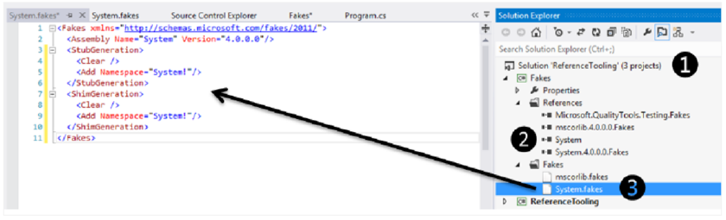

NOTA

|  |
| --- |
| Para eliminar los tipos que Microsoft Fakes no soporta, como CancellationToken y CancellationTokenSource, tendremos que refactorizar nuestro código para cambiar las interfaces y las dependencias de los componentes que queramos testear. Cuando se haya hecho un fake de un tipo no soportado al compilar el .fakes se verá en el resultado de compilación como un Warning. |

Pásate por [Code generation, compilation, and naming conventions in Microsoft Fakes](http://msdn.microsoft.com/en-us/library/hh708916.aspx) para más información

## Logging detallado

Debido a varias razones, Fakes puede decidir saltarse una clase cuando genera los shims. Con Visual Studio 2012 Update 1, podemos obtener más información sobre el porqué de esa decisión cambiando el atributo Diagnostic de Fakes a true; esto hará que Fakes nos muestre las clases que se ha saltado como warnings. Cuando Fakes decide saltarse un elemento de un tipo, escribe mensajes de diagnóstico en el log de MSBuild. Podemos habilitarlo seteando la propiedad *Verbosity* del elemento .fakes e incrementar el nivel de detalle de MSBuild:

* 1. 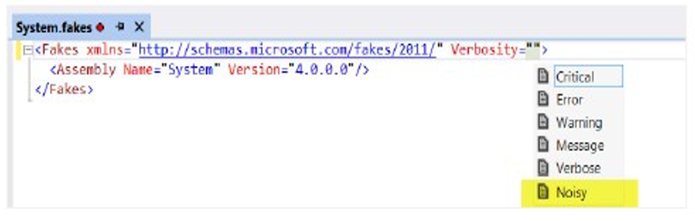

## Trabajando con assemblies con strong names

Cuando generamos Fakes para assemblies con nombres fuertes (strong names), el nombrado de los assemblies fakes los administra el propio Framework por nosotros. Por defecto, el framework usará la misma clave que para el assembly “shimeado”. Podemos especificar una clave pública diferente para el assembly de Fakes, una que hayamos creado nosotros para el assembly de Fakes, indicando el path completo al archivo .snk que contiene la clave en la propiedad KeyFile en el elemento Fakes\Compilation del archivo .fakes:

* 1. <Fakes xmlns="http://schemas.microsoft.com/fakes/2011/">
  2. <Assembly Name="ClassLibrary1" Version="1.0.0.0"/>
  3. <Compilation KeyFile="MyKeyFile.snk" />
  4. </Fakes>

Si tenemos acceso al código del assembly al que estamos haciendo el fake, podemos exponer los tipos internos usando la propiedad *InternalsVisibleTo*. Cuando hacemos esto en un assembly con nombre fuerte, tendremos que indicar el nombre y la clave pública tanto para el assembly fake como para el assembly de test. Por ejemplo:

* 1. [assembly: System.Runtime.CompilerServices.InternalsVisibleTo("SimpleLibrary.Test, PublicKey=002…8b")]
  2. [assembly: System.Runtime.CompilerServices.InternalsVisibleTo("SimpleLibrary.Fakes, PublicKey=002…8b")]

Fijaos que necesitaremos la clave pública y no el key token público del assembly, que es lo que normalmente vemos. Para obtener la clave pública de un assembly firmado, necesitaremos la herramienta “sn.exe” que está incluida en Visual Studio. Por ejemplo:

* 1. C:\sn -Tp ClassLibrary1.Fakes.dll
  2. Microsoft (R) .NET Framework Strong Name Utility Version 4.0.30319.17929
  3. Copyright (c) Microsoft Corporation. All rights reserved.
  4. Public key (hash algorithm: sha1):
  5. 0024000004800000940000000602000000240000525341310004000001000100172b76875201e1
  6. 5855757bb1d6cbbf8e943367d5d94eb7f2b5e229e90677c649758c6a24186f6a0c79ba23f2221a
  7. 6ae7139b8ae3a6e09cb1fde7ce90d1a303a325719c2033e4097fd1aa49bb6e25768fa37bee3954 29883062ab47270f78828d2d2dbe00ae137604808713a28fce85dd7426fded78e1d1675ee3a1e8
  8. 0cdcd3be
  10. Public key token is 28030c10971c279e

Para ello, el atributo *InternalsVisibleTo* debería ser:

* 1. [assembly: InternalsVisibleTo("ClassLibrary1.Fakes,
  2. PublicKey=0024000004800000940000000602000000240000525341310004000001000100e92decb949446f688ab9f6973436c53
  3. 5bf50acd1fd580495aae3f875aa4e4f663ca77908c63b7f0996977cb98fcfdb35e05aa2c842002703cad835473caac5ef14107e3a 7fae01120a96558785f48319f66daabc862872b2c53f5ac11fa335c0165e202b4c011334c7bc8f4c4e570cf255190f4e3e2cbc913 7ca57cb687947bc")]

## Optimizando la generación de Fakes

Por defecto, cuando añadimos un Fakes assembly, el framework de Fakes crea un archivo XML que intenta generar Stubs y Shims, incluso genera tipos que es posible que nunca usemos en nuestros tests unitarios y que afectan negativamente a los tiempos de compilación.

Si tenemos un código base testable y no necesitamos Shims, desactívalos. Si sólo necesitas que se incluya un subconjunto de las clases de tu solución, identifícalos con el filtrado de Tipos. (Pasate por [Code generation, compilation, and naming conventions in Microsoft Fakes)](http://msdn.microsoft.com/en-us/library/hh708916.aspx).

NOTA

|  |
| --- |
| Antes de que indiques los filtros de tipo, pon siempre un <Clear/>  Deshabilita la generación con un solo <Clear/> o con el atributo Disable=”true” en el elemento *StubGeneration* o  *ShimGeneration* |

En el siguiente código se desactiva el **ShimGeneration**, y genera Stubs sólo para los tipos que contengan **Contoso.MainWeb.Repository** en el nombre:

* 1. <Fakes xmlns="http://schemas.microsoft.com/fakes/2011/">
  2. <Assembly Name=" Contoso.MainWeb"/>
  3. <StubGeneration>
  4. <Clear/>
  5. <Add Namespace="Contoso.MainWeb.Repository" />
  6. </StubGeneration>
  7. <ShimGeneration Disable="true"/>
  8. </Fakes>

Tenemos que saber que la generación restringida tiene un efecto en el tiempo de compilación y que la mejor optimización que podemos hacer es evitar la re-generación de los fakes. Si estás haciendo un fake de un assembly que no suele cambiar deberías compilar los assemblies fakes una sola vez en un proyecto a parte y añadir esos assemblies como referencias al control de código. Y referenciar desde ahí tus proyectos de test unitarios.

## Mirando bajo las sábanas

Vamos a ver qué ocurre si modificamos la configuración del archivo .fakes. En el ejemplo vamos a hacer un fake de System.dll. Esta dll es un candidato perfecto para generarlo una vez y añadirlo a nuestros “assemblies referenciados” en el control de versiones, ya que no va a cambiar. En este ejemplo, usamos ILSpy para desensamblar el assembly que se ha generado y vamos a ver qué tipos se han generado:

* 1. 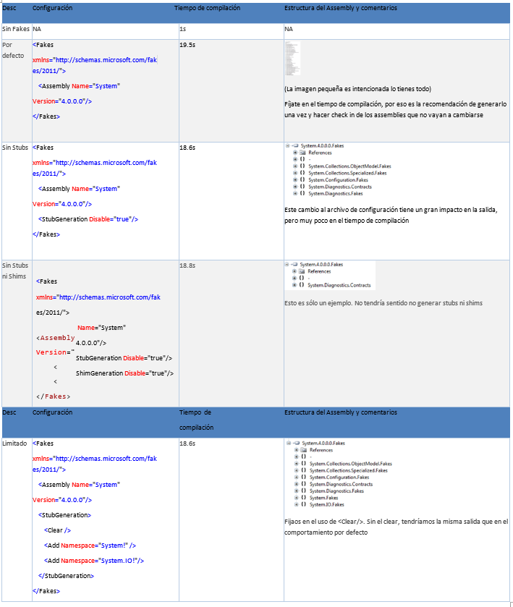

## Refactorizando código bajo test

Las convenciones de nombrado usados en Microsoft Fakes puede hacer que el refactoring del código que se testea sea algo parecido a una aventura. Los prefijos de las clases Shim “Fakes.Shim” al nombre original. Por ejemplo, si vamos a hacer un fake de la clase System.DateTime, el Shim sería System.Fakes.ShimDateTime. El nombre de una clase stub se deriva del nombre de la interfaz, con el prefijo “Fakes.Stub”, y añadiéndole el nombre del tipo. El nombre del tipo stub se deriva de los nombres del método y los parámetros.

Si refactorizamos el código bajo test, el test unitario que hemos escrito usando Shims y Stubs de la versión generada con Fakes assemblies no compilará. Ahora mismo, no hay una solución fácil a este problema a parte de la de crear una expresión regular a medida para actualizar nuestros test unitarios. Ten esto en cuenta cuando estimes cualquier refactorización del código que ha sido testeado unitariamente. Puede suponer un coste alto.

## Eliminar Fakes de un proyecto

Añadir y, especialmente, eliminar los Fakes de tu solución puede que no sea trivial. Te pedimos que evalúes y hagas pruebas funcionales y pruebas de concepto antes de introducir Fakes o cualquier otra herramienta de este tipo. Para eliminar Fakes de tu proyecto, haz lo siguiente:

* 1. 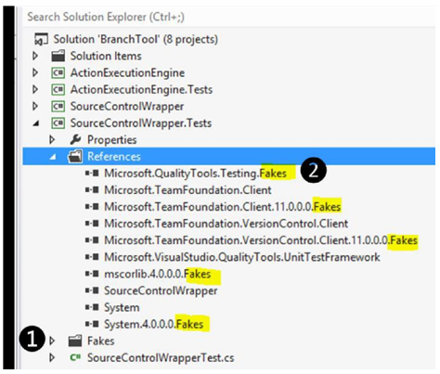
  2. Borra el directorio **Fakes** y los archivos asociados de tu proyecto
  3. Borra las referencias a los assemblies **.Fakes** de tu proyecto
  4. Borra el directorio **FakesAssemblies** del directorio de tu proyecto.
     1. 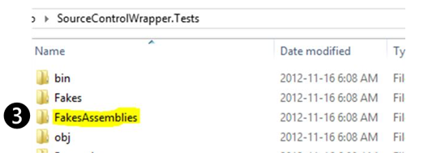
  5. Edita manualmente el archivo de tu proyecto de test. Busca los warnings para eliminar los using que hacían referencia a los Fakes:
  6. 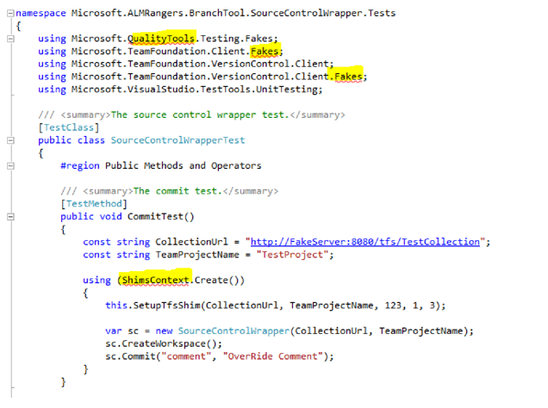

## Uso de Fakes con el control de versiones de Team Foundation

Cuando añadimos Fakes, nos daremos cuenta de que se crean los directorios **1 Fakes** y **2 FakesAssemblies**.

Contienen una serie de archivos de configuración y assemblies:

* 1. 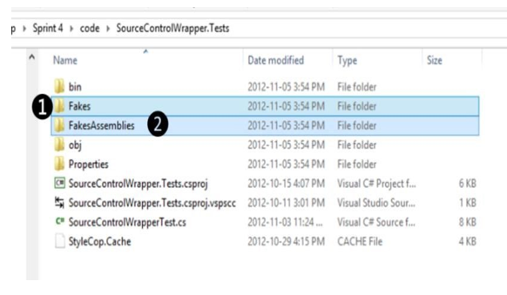

Team Explorer nos indica estos cambios cuando trabajamos en local:

* + 1. 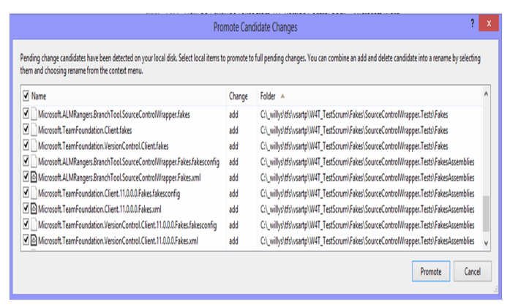

Los assemblies Fakes son auto-generados y están en el directorio ‘FakesAssemblies’ bajo el proyecto que los referencia. Estos archivos se crean en cada compilación. Por lo que no deberían ser considerados como elementos configurables ni deberían añadirse al control de código. Sin embargo, los archivos de configuración de Fakes del tipo ‘assemblyName.fakes’ que se crean en el directorio ‘Fakes’ en el proyecto **son** elementos configurables y deberían incluirse en el control de código.

* 1. 1. Selecciona los cambios del directorio Fakes
     1. 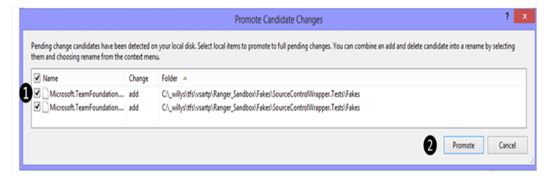

## Excluir Fakes – usando Team Explorer

Para excluir Fakes:

* 1. Selecciona los cambios del directorio Fakes y haz clic derecho.
     1. Insert Caption
     2. 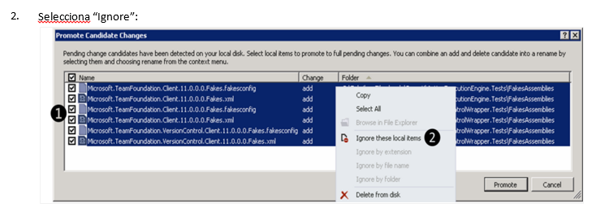

Otra forma sería seleccionar cada cambio de manera separada, lo que permite más opciones para ignorarlo (como por extensión, nombre de archivo o directorio).

## Excluir Fakes – con .tfignore

Con Team Explorer, estamos actualizando indirectamente el archivo .tfignore, que nos asegura que los archivos que cumplan las reglas definidas no se incluirán en el control de código:

* 1. 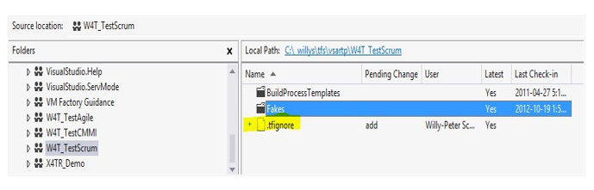

# para indicar que una línea es un comentario.

Se soportan los caracteres especiales \* y ?

Una definición es recursiva a menos que se prefije con el carácter \

El símbolo de exclamación, !, niega una definición (los archivos que cumplan el patrón NO son ignorados). El archivo .tfignore puede editarse con cualquier editor e texto y debe añadirse al control de código.

Podemos configurar qué tipos de archivos se ignorarán poniendo un archivo llamado **.tfignore** en el directorio que queremos que se apliquen las reglas. Los efectos del .tfignore son recursivos. Sin embargo, podemos crear .tfignore en los subdirectorios para sobrescribir los efectos de un .tfignore que haya en un directorio padre. - <http://msdn.microsoft.com/en-us/library/ms245454.aspx#tfignore>

## Uso de Microsoft Fakes con ASP.NET MVC

ASP.NET MVC se creó encima de ASP.NET, que tiene muchas clases muy acopladas y algunas veces son difíciles de testear. Microsoft Fakes nos puede ayudar a aislar el SUT (System Under Test) de los otros componentes de ASP.NET MVC. La idea principal es centrarnos en testear lo que realmente importa sin que las dependencias nos estorben.

## Uso de Stubs con ASP.NET MVC

Con Microsoft Fakes, podemos aislar el controlador MVC de la aplicación y testear sólo la funcionalidad que es parte del controlador. Para ello, tenemos que inyectarle la dependencia al controlador, normalmente por el constructor a través de interfaces:

* 1. public class CustomersController : Controller
  2. { private readonly ICustomerRepository customerRepository;
  3. public CustomersController(ICustomerRepository customerRepository)
  4. { this.customerRepository = customerRepository;
  5. }
  6. [HttpPost] public ActionResult Create(Customer customer)
  7. { if (ModelState.IsValid)
  8. { this.customerRepository.InsertOrUpdate(customer);
  9. this.customerRepository.Save();
  10. return RedirectToAction("Index");
  11. } return this.View();
  12. }
  13. }

Es posible crear stubs con Microsoft Fakes para aislar esa dependencia. En el siguiente código vemos cómo crear un stub para inyectárselo al constructor del controlador:

* 1. [TestClass] public class CustomersControllerTest
  2. {
  3. private StubICustomerRepository stubCustomerRepository;
  4. private CustomersController controller;
  6. [TestInitialize]
  7. public void SetupController()
  8. {
  9. stubCustomerRepository = new StubICustomerRepository();
  10. controller = new CustomersController(stubCustomerRepository);
  11. }
  13. [TestMethod]
  14. public void CreateInsertsCustomerAndSaves()
  15. {
  16. // arrange
  17. bool isInsertOrUpdateCalled = false;
  18. bool isSaveCalled = false;
  19. stubCustomerRepository.InsertOrUpdateCustomer = customer => isInsertOrUpdateCalled = true;
  20. stubCustomerRepository.Save = () => isSaveCalled = true;
  22. // act
  23. controller.Create(new Customer());
  25. // assert
  26. Assert.IsTrue(isInsertOrUpdateCalled);
  27. Assert.IsTrue(isSaveCalled);
  28. }
  29. }

## Usando Shims con ASP.NET MVC

Algunas veces no podemos inyectar interfaces o crear una nueva para hacer que los tests sean más fáciles. Para ese escenario, podemos usar Shims. Con Shims, podemos cambiar el comportamiento de un objeto, configurando el resultado esperado en un método o propiedad. En este código vemos cómo se puede hacer con shims:

* 1. public class AccountController : Controller
  2. {
  3. [HttpPost] public ActionResult Login(LogOnModel model, string returnUrl)
  4. { if (ModelState.IsValid)
  5. { if (Membership.ValidateUser(model.UserName, model.Password))
  6. {
  7. FormsAuthentication.SetAuthCookie(model.UserName, model.RememberMe);
  8. return Redirect(returnUrl);
  9. }
  10. ModelState.AddModelError("", "The user name or password incorrect.");
  11. } return View(model);
  12. } }

Para testear esta acción, tenemos que usar tipos Shim para aislar las clases Membership y FormsAuthentication:

* 1. [TestMethod] public void Login\_with\_valid\_model\_and\_valid\_user\_authenticate\_and\_redirect() {
  2. // arrange var model=new LogOnModel{Password = "123", UserName = "usrtest", RememberMe = true};
  3. var returnUrl = "/home/index";
  4. bool isAuthenticationCalled = false;
  5. bool isValidateUserCalled = false;
  6. RedirectResult redirectResult;
  7. using (ShimsContext.Create())
  8. {
  9. ShimMembership.ValidateUserStringString = (usr, pwd) => isValidateUserCalled = true;
  10. ShimFormsAuthentication.SetAuthCookieStringBoolean =
  11. (username, rememberme) =>
  12. {
  13. Assert.AreEqual(model.UserName, username);
  14. Assert.AreEqual(model.RememberMe, rememberme);
  15. isAuthenticationCalled = true;
  16. };
  18. // act
  19. redirectResult = controller.Login(model, returnUrl) as RedirectResult;
  20. }
  22. // assert
  23. Assert.IsTrue(isValidateUserCalled, "Membership.ValidateUser not invoked");
  24. Assert.IsTrue(isAuthenticationCalled, "FormsAuthentication.SetAuthCookie not invoked");
  25. Assert.AreEqual(returnUrl, redirectResult.Url);
  26. }

La información contenida en este documento representa la visión Microsoft Corporation sobre los asuntos analizados a la fecha de publicación. Dado que Microsoft debe responder a las condiciones cambiantes del mercado, no debe interpretarse como un compromiso por parte de Microsoft, y Microsoft no puede garantizar la exactitud de la información presentada después de la fecha de publicación.

Este documento es sólo para fines informativos. MICROSOFT NO OFRECE NINGUNA GARANTÍA, EXPRESA, IMPLÍCITA O LEGAL, EN CUANTO A LA INFORMACIÓN CONTENIDA EN ESTE DOCUMENTO.

Microsoft publica este documento bajo los términos de la licencia Creative Commons Attribution 3.0 License. Todos los demás derechos están reservados.

*© 2013 Microsoft Corporation.*

Microsoft, Active Directory, Excel, Internet Explorer, SQL Server, Visual Studio, and Windows son marcas comerciales del grupo de compañías de Microsoft.

Todas las demás marcas son propiedad de sus respectivos dueños

The information contained in this document represents the current view of Microsoft Corporation on the issues discussed as of the date of publication. Because Microsoft must respond to changing market conditions, it should not be interpreted to be a commitment on the part of Microsoft, and Microsoft cannot guarantee the accuracy of any information presented after the date of publication.

This document is for informational purposes only. MICROSOFT MAKES NO WARRANTIES, EXPRESS, IMPLIED OR STATUTORY, AS TO THE INFORMATION IN THIS DOCUMENT.

Microsoft grants you a license to this document under the terms of the Creative Commons Attribution 3.0 License**.** All other rights are reserved.

*© 2013 Microsoft Corporation.*

Microsoft, Active Directory, Excel, Internet Explorer, SQL Server, Visual Studio, and Windows are trademarks of the Microsoft group of companies.

All other trademarks are property of their respective owners.